Домашнее задание для учащихся ансамбля народной песни «Калинушка»

- Дыхательная гимнастика
1) Упражнения по методу А.Н. Стрельниковой:
https://www.youtube.com/watch?v=_Yh4FoSKmms

2) В положении лёжа на спине. Лёжа легко контролировать движения мышц.
Выполнение упражнения:
- Лечь на спину, закрыв глаза и согнув ноги в коленях, постараться расслабить всё тело.
- Положить на грудь левую ладонь, правую — на живот.
- При дыхании контролировать положение левой руки, она должна оставаться на месте. Рука на животе, в свою очередь, должна подниматься в момент вдоха, а с выдохом идти вниз.

3) Упражнение на брюшное дыхание с грузом
Выполнение:
- Лягте на пол, положите на живот груз (подойдёт обычная книга).
- Начинайте дышать, как описано в технике упражнения лёжа, чтобы груз поднимался и опускался в процессе дыхания.
Упражнение с грузом можно выполнять 15–20 минут.

4) В положении стоя. Тренировка позволяет более тщательно проработать навык диафрагмального дыхания:
- Делаем неглубокий вдох через нос.
- Во время вдоха как «воздушный шарик» надувается живот.
- Выдох длительный через слегка приоткрытый рот.
- Выдох длиннее вдоха в 2 раза.
- Равномерно распределить струю вдоха на всю длину.

- Распевание.
Повторить все выученные распевки.

- Дикция.
Выучить новые скороговорки:
- Пакет под попкорн.
- Регулировщик лигуриец регулировал в Лигурии.
- Из кузова в кузов шла перегрузка арбузов. В грозу в грязи от груза арбузов развалился кузов.
- Косарь Касьян косой косит косо. Не скосит косарь Касьян покоса.

- Вокально-интонационная работа с партиями песен «На возморье мы стояли», «Да в саду дерево цветет»
- Играть на инструменте партитуры песен (партии всех голосов), одновременно исполняя свой голос
- Петь свою партию, одновременно играя на инструменте второй голос (своя партия при этом на инструменте не играется)

2. Мы стоя(а)ли и смотрели
Как волнуется волна.
3. И тума(а)н с моря поднялся,
Мелкий дождичек прошел.
4. Из-за э(э)това туману
Враг – германец подошел.
5. Врёшь ты врё(о)шь ты враг – германец,
Тебе некуда пройди (да).
6. У русско(о)ва войска многа,
Русский любит угостить (да).
7. Угости(и)т свинцовой пулей,
На закуску стальной штык (да).

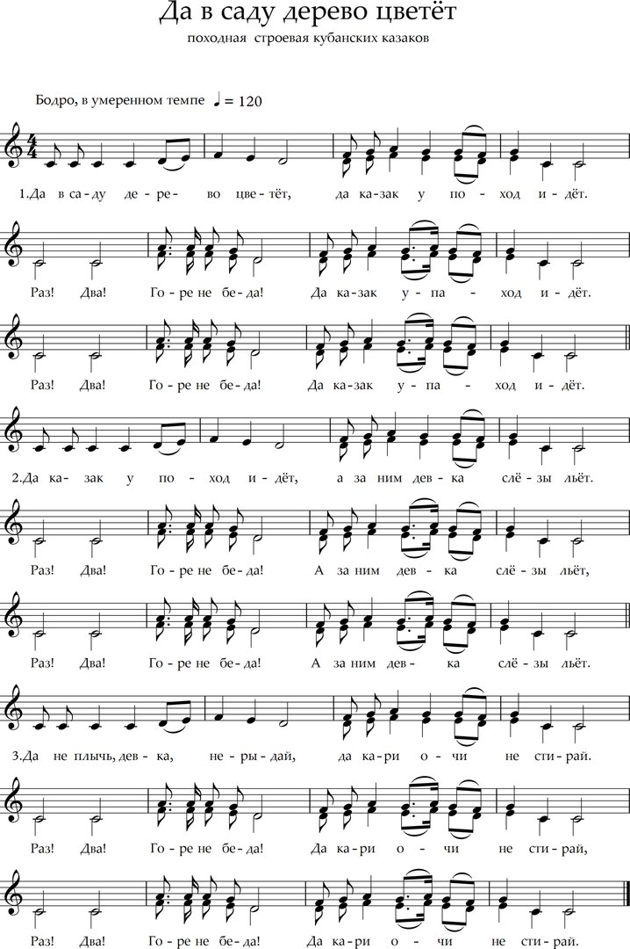

Да в саду дерево цветёт, да казак у поход идёт.
Раз-два, горе не беда, да казак у поход идёт. - 2 раза

Ой, да казак у поход идёт, да за ним девка слёзы льёт.
Раз-два, горе не беда, да за ним девка слёзы льёт. - 2 раза

Эй, да не плачь, девка, не рыдай, да кари очи не стирай.
Раз-два, горе не беда, да кари очи не стирай. - 2 раза

Ой, да тогда, девка, заплачешь, да как у строю побачешь.
Раз-два, горе не беда, да как у строю побачешь. - 2 раза

Да как у строю, у строю, да на вороненьком коню.
Раз-два, горе не беда, да на вороненьком коню. - 2 раза

Да на вороненьком коне, да на казачем на седле.
Раз-два, горе не беда, да на казачем на седле. - 2 раза

